ДНИ ОТКРЫТЫХ ДВЕРЕЙ В КОЛЛЕДЖЕ СВЯЗИ!
Колледж Связи приглашает учеников 9 и 11 классов на обучение по 5 специальностям:
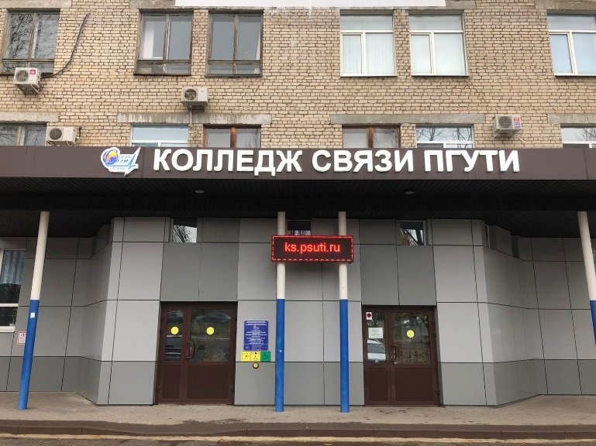*ТОП - 50
Самара, ул. Московское шоссе, д 120.
- 09.02.06 Сетевое и системное администрирование *
- 09.02.07 Информационные системы и программирование *
- 10.02.05 Обеспечение информационной безопасности автоматизированных систем*
- 11.02.12 Почтовая связь
- 11.02.15 Инфокоммуникационные сети и системы связи
Даты проведения дней открытых дверей:
16.04.2022; 14.05.2022.

Регистрация в 9:40, начало в 10:00. При себе иметь средство индивидуальной защиты (маску).
Вопросы можно задать по телефону приемной комиссии: 926-07-29.

